Министерство науки и высшего образования Российской Федерации
Федеральное государственное автономное образовательное учреждение высшего образования
ТОМСКИЙ ГОСУДАРСТВЕННЫЙ УНИВЕРСИТЕТ СИСТЕМ УПРАВЛЕНИЯ И РАДИОЭЛЕКТРОНИКИ (ТУСУР)
Кафедра автоматизированных систем управления (АСУ)

БАЗОВЫЕ ВОЗМОЖНОСТИ PYTHON И МАССИВЫ NUMPY

Отчет по лабораторной работе № 1
По дисциплине
«Разработка веб-сервисов для научных и прикладных задач»

Студент гр. 434-X
_______________ М.А Колентьев
«___»___________ 2025 г.

Проверил: профессор кафедры АСУ, д.т.н.
_______________ А.Я.Суханов
«___»___________ 2025 г.

Томск 2025

Цель лабораторной работы
Цель: научиться использовать базовые возможности языка программирования Python и его библиотеки numpy.
Задание: Расчитать интегралы методом трапеций и прямоугольников с использованием срезов и без них (используя циклы) для функции заданной в вашем варианте. Реализовать отдельно функции с использованием срезов и с использованием циклов. Значения интегралов вывести, используя заданную точность, используя f строки и форматированный вывод в экспоненциальном формате и числом с дробной частью. Рассчитать время работы каждой из функций. По возможности реализовать декоратор, позволяющий рассчитать время. Функции отобразить на графиках.
Провести обработку изображений. а) Повернуть изображение на угол {angle} градусов. Отобразить на картинке крест цвета color {color = red, green, blue, same} (same — не менять цветовую составляющую). Крест рисовать используя срезы в виде двуз полос. Крест сдвинуть на {shift} пикселей по горизонтали от центра изображения. б) Используя функцию transpose поменять местами цветовые карты изображений в порядке указанным в shuffle = {r,g,b}. в) Используя transpose повернуть изображение на 90 градусов. г) Используя операции фильтрации numpy обнулить в соответствии с указанным номером цветовой карты {color_filter = {r,g,b}} пикселы имеющие значение больше величины {alpha<1}, Значение <1 если интенсивность пикселей нормирована на 255, если нет, то альфа умножайте на 255. д) Используя операции фильтрации и маску наложить водяной знак в виде другой картинки и наложить другую картинку используя маску. Маску получить по условию {color>betta} е) Изображение «зашумить» на уровень {level}, выбрать самостоятельно два уровня зашумления и представить результаты сравнив исходное изображение и сглаженное (среднюю ошибку в процентах, для расчета использовать только срезы и агрегированные функции). Отобразить разницу сглаженного и исходного изображения.
Выполнить третье задание, связанное с массивами numpy в вашем варианте.
[a,b] = [0,1], n = 10, n = 100, n= 2000, f(x) = cos(x)*sin(x).
Изображения.
{angle = 20} {color =same, 100, 200} {shift = 4} {shuffle? = {b,g,g}}
{color_filter = {r,b}}
{alpha = 0.3} {betta = 0.2}
Используя массивы numpy написать программу, которая получает
новую матрицу путем деления строк матрицы на элементы побочной
диагонали.

Ход работы
Для начала работы необходимо подключить все библиотеки, которые понадобятся для выполнения лабораторной работы (рис 2.1).
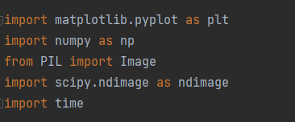
Рисунок 2.1 — библиотеки
Для того, чтобы узнать время, которое было затрачено на выполнение функций, сразу реализуется функция-декоратор time_of_function (рис.2.2). Сначала засекается начальное время (start_time) при помощи time.perf_counter_ns(), которое возвращает текущее время с максимальной точностью. В res передается значение, переданное во внешнюю функцию. В elapsed_ns высчитывается время (текущее отнимается от начального), а в elapsed_seconds время конвертируется из наносекунд в секунды.
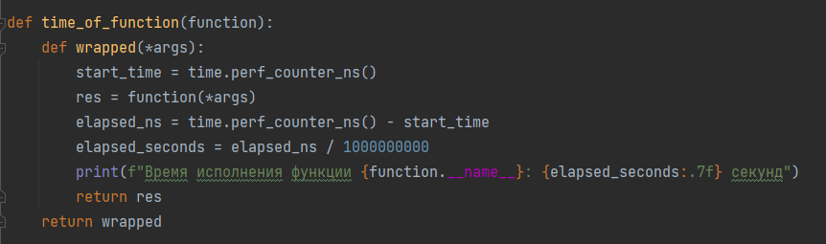
Рисунок 2.2 — декоратор
Для начала работы с интегралом сначала необходимо написать функцию, которая будет его считать и возвращать (рис.2.3)
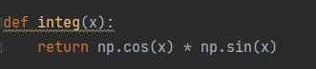
Рисунок 2.3 — функция integ.
Для расчета интеграла методом трапеций использовались две функции. Одна из них работает при помощи срезов, другая при помощи циклов.
В trapezoid_slice (рис. 2.4) сначала создается массив всех точек x, после чего в y каждая точка подставляется в интеграл, h – шаг интегрирования. В integral считается значение интеграла, то есть берется первый элемент и последний, деленные на два, а затем к ним добавляется сумма всех промежуточных точек.
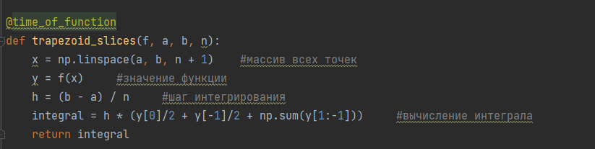
Рисунок 2.4 — функция trapezoid_slice.
В trapezoid_cycle (рис 2.5) принцип расчета интеграла такой же, как и в предыдущей, но с использованием циклов. Сначала объявляется переменная integral, которая будет сохранять в себе значение суммы, к ней прибавляется значение первой точки, а затем используется цикл for, который проходит по массиву в y, складывая их значения, а по окончанию цикла прибавляется значение последней точки. Функция возвращает значение суммы, умноженное на шаг интегрирования .
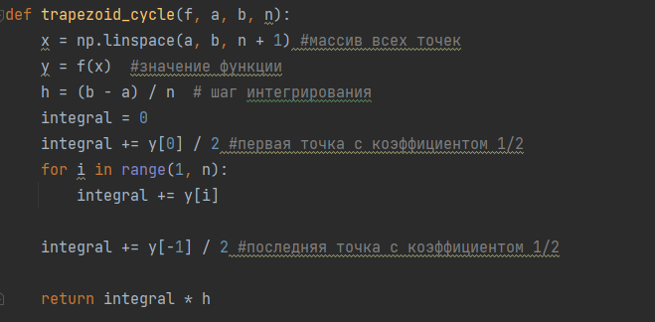
Рисунок 2.5 — функция trapezoid_cycle.
Для расчета интеграла методом прямоугольников так же было реализовано две функции.
Функция rectangles (рис. 2.6) рассчитывает без использования срезов, так как тут они не нужны. Тут так же имеется шаг интегрирования, но в массиве хранятся все средние точки.
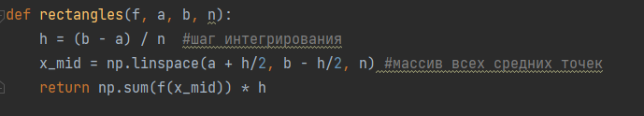
Рисунок 2.6 — функция rectangles.
Функция rectangles_cycle (рис. 2.7) считает интеграл по тому же принципу, но с использованием циклов.
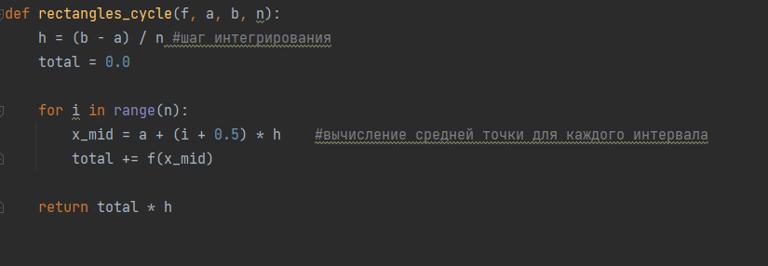
Рисунок 2.7 — функция rectangles_cycle.
Для отображения графика функции использовалась библиотека matplotlib (рис. 2.8). В x создается массив точек и они интегрируются, после чего добавляются в график.
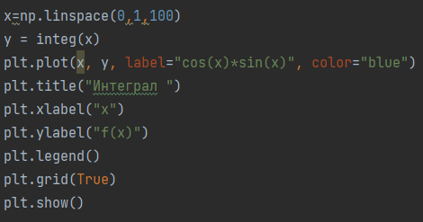
Рисунок 2.8 — график для интеграла
Далее будет происходить обработка изображения.
Чтобы повернуть изображение нужно сначала создать его копию, затем при помощи rotate повернуть изображение на нужное количество градусов (рис. 2.9).
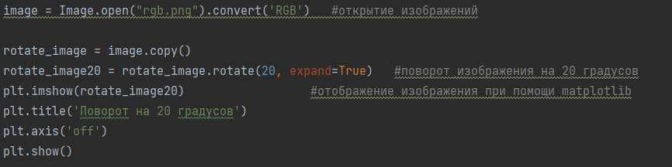
Рисунок 2.9 — поворот изображения.
Для рисования креста на изображении (рис 2.10) исходное изображение копируется, преобразуется в массив numpy, причем разделяясь на ширину, высоту и каналы. Находится середина изображения, определяется длина креста и цвет. Затем по нужным пикселям цвет каждого меняется на указанный. После всех действий изображение обратно преобразуется из массива и выводится.
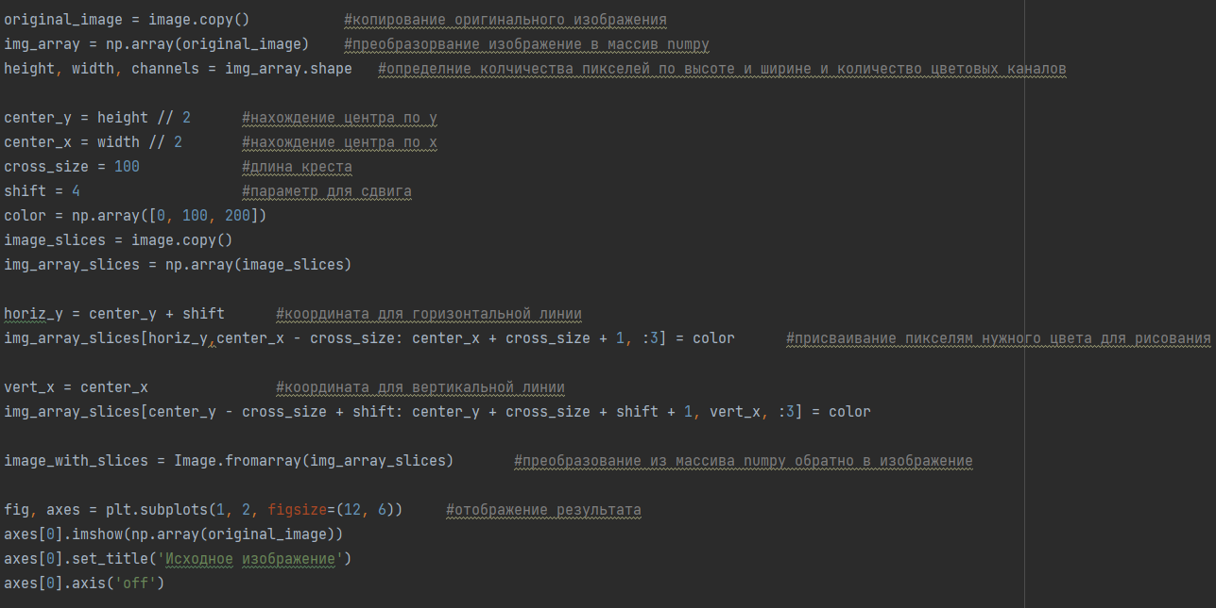
Рисунок 2.10 — рисование креста
Чтобы переставить цветовые каналы (рис 2.11) копируется изображение и переводится в numpy массив. В shuffle определяется нужный порядок, а в channel_map сопоставляются названия каналов с индексами. Изображение транспорнируется так, чтобы цветовые каналы были на первом месте. Затем происходит смена цветов и транспонирование обратно.
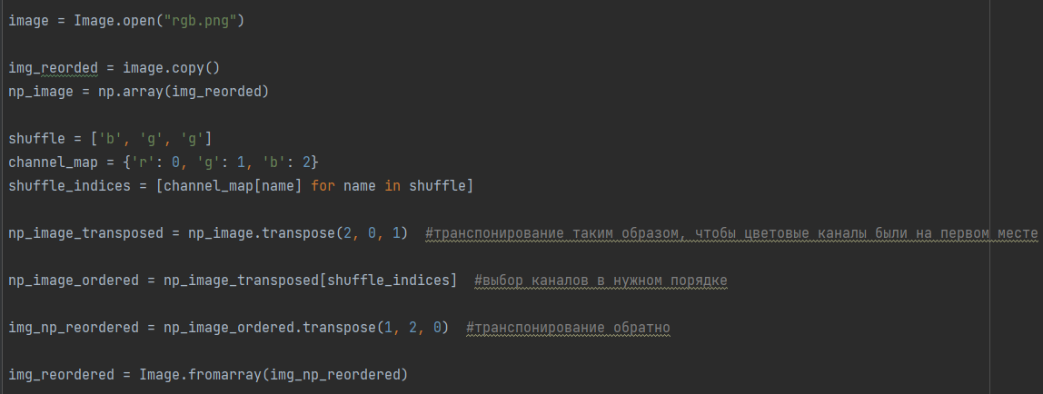
Рисунок 2.10 — перестановка цветовых каналов.
Чтобы обнулить цветовой канал (рис. 2.11) изображение преобразуется в массив numpy, в color_filters_names указываются каналы, которые надо обнулить. Затем цвета преобразуются в цифры по указанным выше ключам. Далее цикл for обнуляет необходимые каналы.
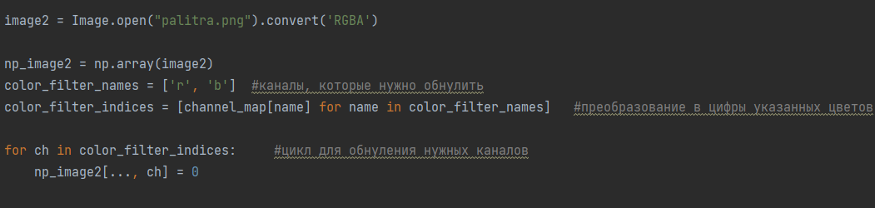
Рисунок 2.11 — обнуление каналов.
Для наложения маски на изображение (рис. 2.12) понадобится найти минимальный размер для в изображении для корректного наложения водяного знака. Для этого используются minx и miny. В mask создается сама маска, которая наложится в правый верхний уровень и уберет светлые пиксели. В result изображения накладываются друг на друга.
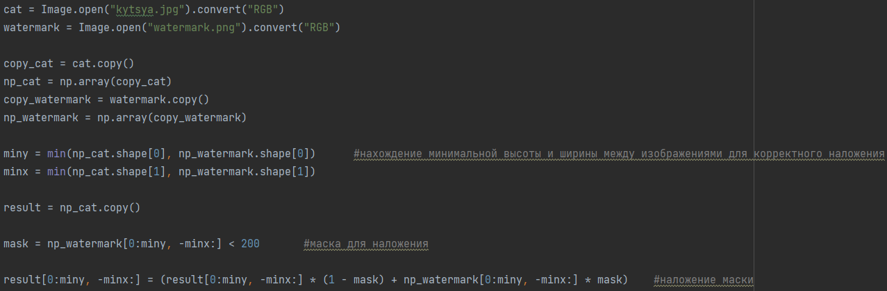
Рисунок 2. 11 - наложение маски на изображение.
Чтобы наложить шум и сгладить его (рис.2.12) понадобится библиотека scipy.ndimage. Сначала массив изображения нормализуется от 0 до 1. Затем добавляется случайный шум к изображениям. Далее транспонируются на первое место цветовые каналы и к ним применяется гауссовский фильтр и подсчитываются ошибки.
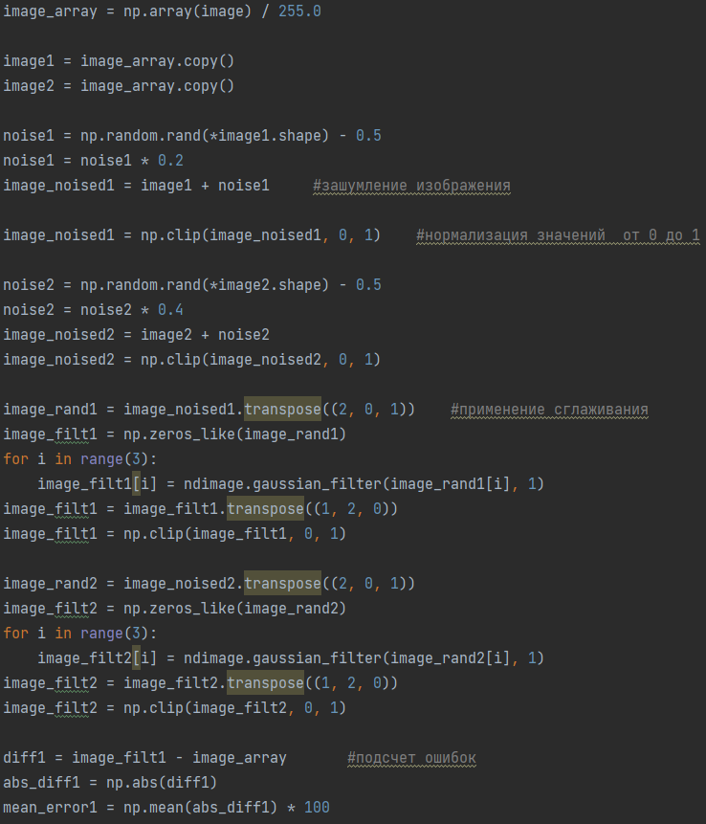
Рисунок 2.12 — сглаживание шума в изображении
Следующий код создает новую матрицу путем деления строк матрицы на элементы побочной диагонали (рис 2.13)

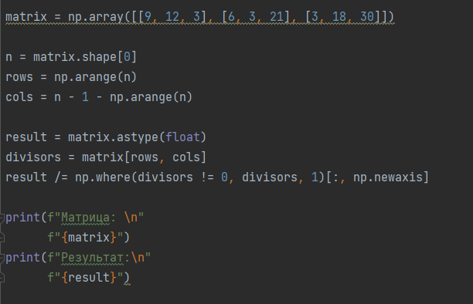
Рисунок 2.13 — получение необходимой матрицы.

Вывод
В результате выполнения лабораторной работы были изучены базовые возможности языка программирования python и массивов numpy, а также некоторые библиотеки.

